新买锂电池难捉摸？资深玩家来教你
OFweek锂电网讯：很多人对于新买的锂电池难以捉摸，笔者看到有资深玩家总结了关于锂电池的使用方法，和大家分享下，希望能带来帮助。
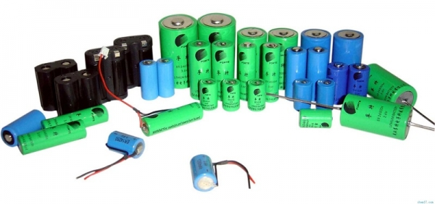
1、 新买的锂电池如何用？是先充电还是放电？怎么充放？先进行小电流的放电（一般设置为1-2A），然后再用1A的电流进行充放电循环2-3次，已激活电池。
2、新电池刚开始使用，电压不平衡，充放几次后，又正常了，是什么问题？主要是因为电池组中的个体电芯虽然是配对好的，但是仍会存在自放电不同的个体差异，新电池从工厂到用户手中，一般会有3个月以上的时间，在这段时间里单体电芯会因为自放电的不同所表现出电压不一样，从而电池组中的电压差值变大（即不平衡）；因为目前市场上的充电器都具备充电平衡功能，所以一般的不平衡会通过充电器充电时修复。
3、锂电应该在怎么样的环境下存储？阴凉干燥环境下储存，室温15-35℃，环境湿度65%
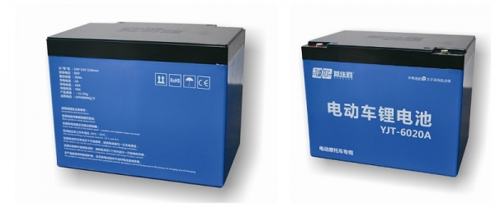
4、锂电能用多久？一般正常的可以用多少个循环？寿命受到什么因素影响？航模锂电一般可以使用100次左右，影响寿命的主要因素：1.温度，电池不能在过热的环境下使用或存放（35℃）；2.充放电，电池组充电及放电不能过度，须保证单颗电芯电压4.2-3.0V之间，大电流工作回升电压应保证在3.4V以上；3.选用功率合适的机型，避免电池组在超负荷的情况下勉强使用。
5、新锂电需要激活么？如果不激活会不会有所影响？需要激活，新电池从工厂到用户手中，一般会有3个月以上的时间，电池会处于一个休眠状态，不适宜立刻做高强度的放电，否则会影响电池的使用效率及寿命。
6、新电池，充不进电是什么原因？电芯零电、电池大内阻、充电器模式不对。
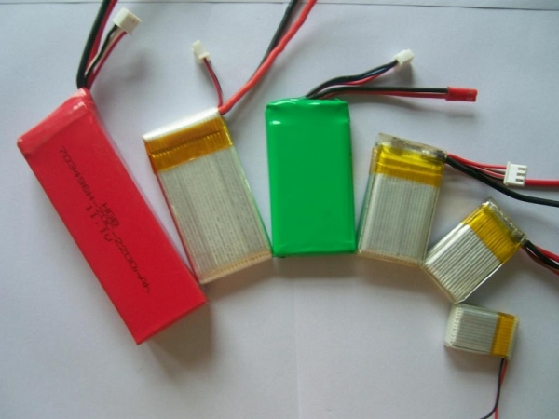
7、锂电池的C数代表什么？“C”是电池容量的符号，跟电流的符号是“I”是同一个意思，“C数”代表我们常说的倍率，即电池可以在标称容量基础上工作的电流大小的简称，以2200mAh 20C 为例，20C标识该款电池可以正常工作的电流2200mA×20 =44000mA；20C放电即用44000mA的电流对电池进行放电。
8、锂电的最佳保存电压是多少？一般出厂的电池带电量为多少？单只电压在3.70-3.90V之间，一般出厂会带30-60%的电量。
9、电池组单片电芯之间多少压差算正常？超过额定压差该怎么办？出厂日期在1个月内的新电池一般在30mV即0.03V左右是正常的，放置长时间的电池组超过3个月以上，在100mV即0.1V是可以使用的，超过额定压差的电池组可以用具有平衡功能的智能充电器进行2-3次的小电流（1A）充放电循环，可以修复绝大多数压差异常的电池组。
10、电池充满电后能不能长期存放？满电存放时间不能超过7天；电池最好在单只3.70-3.90电压状态下存放，有利于延长电池寿命，如果长期不使用，确保每1-2个月充放电一次。

